Kinderkreuzweg
von Angelika Hoffmann (Ausschnitte)

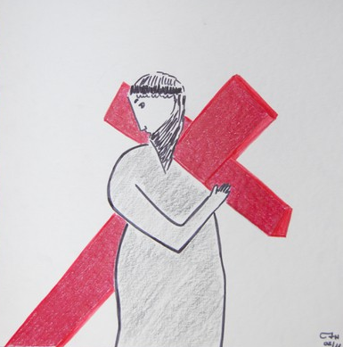

Jesus trägt das Kreuz
Jesus bekam ein schweres Kreuz auf die Schultern geladen, eine Dornenkrone aufgesetzt, und machte sich auf den Weg zu einem großen Hügel vor der Stadt.
Jesus war sehr traurig, er litt unter der Gemeinheit der Menschen und dem ungerechten Urteil von Pilatus.
° Wurdest du schon mal ungerecht behandelt? Wie hat sich das
angefühlt? Hat die jemand geholfen?
° Hast du schon mal erlebt, dass andere Menschen ungerecht
behandelt werden – Menschen, die du kennst oder die du in den
Nachrichten gesehen hast?
Konntest oder kannst du ihnen helfen?

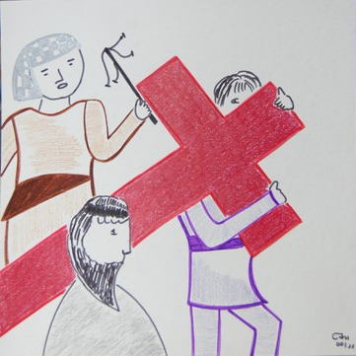

Jesus und ein Soldat mit Simon

Das Kreuz war sehr schwer, und Jesus stolperte und fiel einige Male hin.
Da kam ein Mann von der Arbeit und der hieß Simon. Die Soldaten zwangen ihn Jesu das Kreuz zu tragen zu helfen.

Simon musste erst gezwungen werden, Jesus zu helfen. Später war er sicher froh, einen so wichtigen Dienst übernommen zu haben.
° Hat dich auch schon mal jemand gezwungen zu helfen (zum Beispiel deine Eltern) und hinterher war es ein gutes Gefühl?

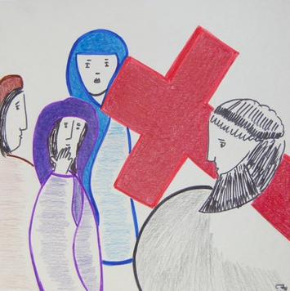

Jesus begegnet weinenden Frauen

Jesus begegnet vielen Menschen auf diesem furchtbaren Weg. Auch begegnet er weinenden Frauen, die Mitleid haben.

Manchmal kann man anderen Menschen nicht helfen – denkt man.
Aber es kann für einen anderen schon hilfreich sein,
wenn man sieht, dass es ihm schlecht geht
wenn man ihm zeigt, dass man an seiner Seite ist.

Erinnerst du dich an eine Situation, in der es schön war, dass dich Mama oder Papa einfach mal in den Arm genommen hat?

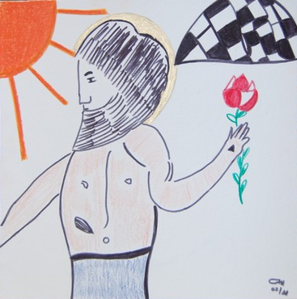

Jesus ist auferstanden

Zum Glück wissen wir heute schon: Der schlimme Weg Jesu hat ein HappyEnd. Als die Frauen zum Grab kamen um nach Jesu zu schauen, saß dort ein Engel und sagte ihnen, dass Jesus von den Toten auferstanden sei, und sie sich freuen sollten und nicht mehr traurig sein.
Wir Christen feiern schon morgen Abend dieses schöne Ende, der gleichzeitig ein neuer Anfang ist.

Heute, wo wir vor allem an den traurigen Teil denken, können wir zusammen beten:

Jesus, du bist einen sehr schweren Weg gegangen.
Wenn uns mal was Schlimmes oder was Trauriges passiert, können wir uns darauf verlassen, dass du unser Gefühl kennst. Wir können uns darauf verlassen, dass du immer an unserer Seite bist. Danke!
Es tut gut, einen Freund wie dich zu haben.
Hilf uns, dass wir deine Nähe spüren können, besonders, wenn wir traurig sind.
Amen

